Отчёт по лабораторной работе №12

Дисциплина: Администрирование локальных сетей

Выполнил: Танрибергенов Эльдар

Содержание

# 1 Цель работы

Приобретение практических навыков по настройке доступа локальной сети к внешней сети посредством NAT.

# 2 Задание

1. Сделать первоначальную настройку маршрутизатора provider-gw-1 и коммутатора provider-sw-1 провайдера: задать имя, настроить доступ по паролю и т.п..
2. Настроить интерфейсы маршрутизатора provider-gw-1 и коммутатора provider-sw-1 провайдера.
3. Настроить интерфейсы маршрутизатора сети «Донская» для доступа к сети провайдера.
4. Настроить на маршрутизаторе сети «Донская» NAT.
5. Настроить доступ из внешней сети в локальную сеть организации.
6. Проверить работоспособность заданных настроек.

# 3 Выполнение лабораторной работы

1. Сделал первоначальную настройку маршрутизатора (рис. 1) и коммутатора provider-sw-1 провайдера (рис. 2): задал имя, настроил доступ по паролю и т.п..

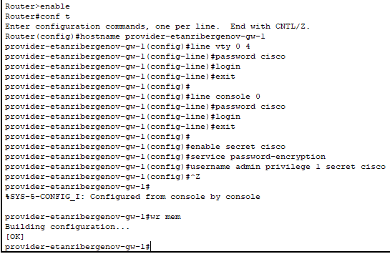

Рис. 1: Первоначальная настройка маршрутизатора provider-etanribergenov-gw-1

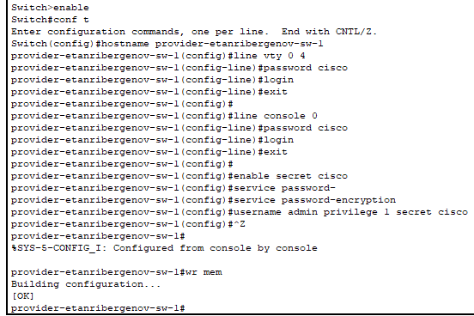

Рис. 2: Первоначальная настройка коммутатора provider-etanribergenov-sw-1

1. Настроил интерфейсы маршрутизатора (рис. 3 - 4) и коммутатора (рис. 5) провайдера.

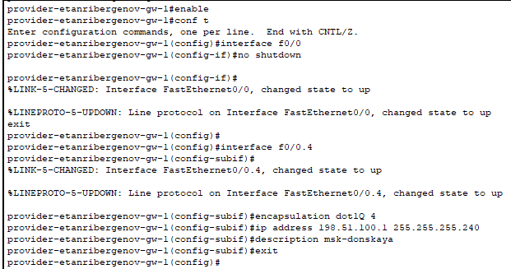

Рис. 3: Настройка интерфейсов маршрутизатора provider-etanribergenov-gw-1

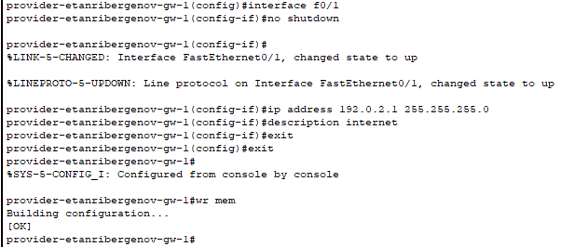

Рис. 4: Настройка интерфейсов маршрутизатора provider-etanribergenov-gw-1

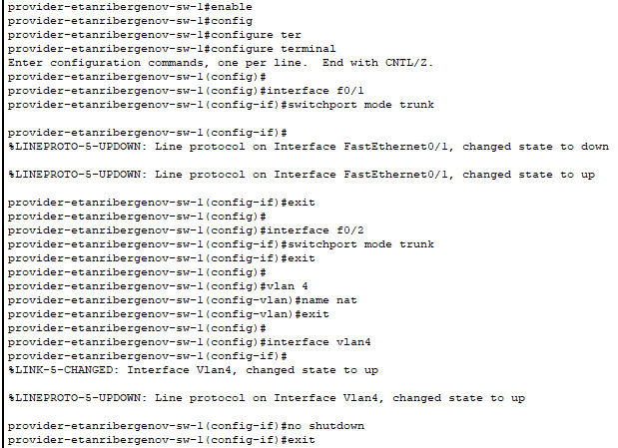

Рис. 5: Настройка интерфейсов коммутатора provider-etanribergenov-sw-1

1. Настроил интерфейсы маршрутизатора сети «Донская» для доступа к сети провайдера.

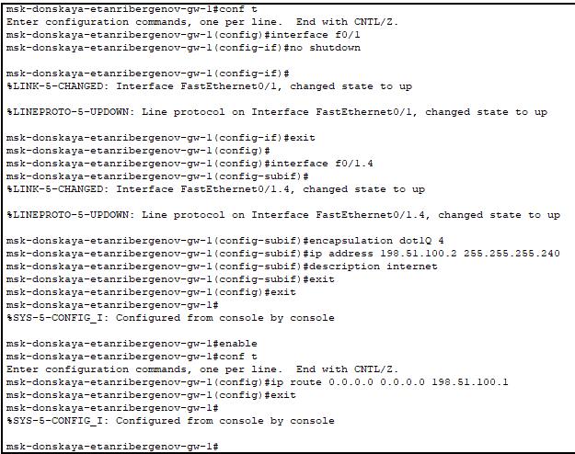

Рис. 6: Настройка интерфейсов маршрутизатора msk-donskaya-etanribergenov-gw-1

1. Настроил на маршрутизаторе сети «Донская» NAT.

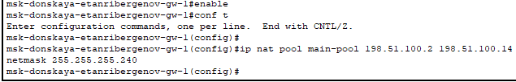

Рис. 7: Настройка пула адресов для NAT

Создал расширенный список управления доступом “main-pool” для NAT: создал правила для каждой сети.

Хосты из сети дисплейных классов имеют доступ только к сайтам, необходимым для учёбы (www.yandex-etanribergenov.ru (192.0.2.11), stud-etanribergenov.rudn.university (192.0.2.12)).

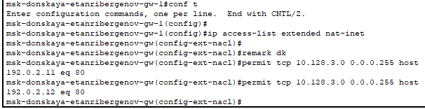

Рис. 8: Настройка списка доступа для сети дисплейных классов

Сеть кафедр работает только с образовательными сайтами (esystem-etanribergenov.pfur.ru (192.0.2.13)).

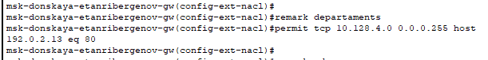

Рис. 9: Настройка списка доступа для сети кафедр

Сеть администрации имеет возможность работать только с сайтом университета (www.rudn-etanribergenov.ru (192.0.2.14)).

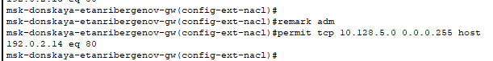

Рис. 10: Настройка списка доступа для сети администрации

В сети для других пользователей компьютер администратора имеет полный доступ в Интернет. Другие не имеют доступа.

Настройка списка доступа для компьютеров администраторов

Рис. 11: Настройка списка доступа для компьютеров администраторов

Настроил Port Address Translation (PAT):

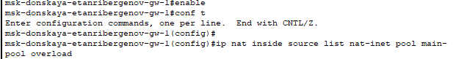

Рис. 12: Настройка Port Address Translation (PAT)

Настроил интерфейсы для NAT:

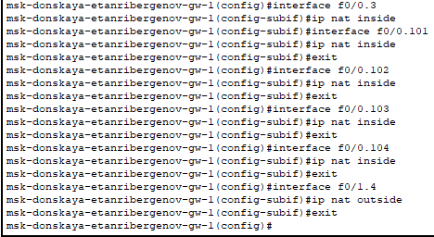

Рис. 13: Настройка интерфейсов для NAT

1. Настроил доступ из внешней сети в локальную сеть организации.

Настройка доступа к www-серверу из Интернета

Рис. 14: Настройка доступа к www-серверу из Интернета

Настройка доступа к файловому серверу из Интернета

Рис. 15: Настройка доступа к файловому серверу из Интернета

Настройка доступа к почтовому серверу из Интернета

Рис. 16: Настройка доступа к почтовому серверу из Интернета

Настройка доступа к компьютеру администратора из Интернета

Рис. 17: Настройка доступа к компьютеру администратора из Интернета

1. Проверил работоспособность заданных настроек.

Сеть дисплейных классов:

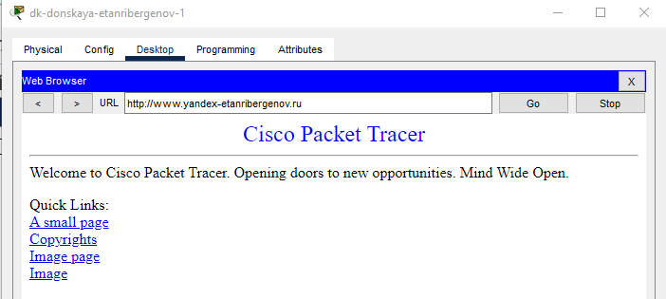

Рис. 18: Проверка доступа к серверу www.yandex.ru из сети дисплейных классов

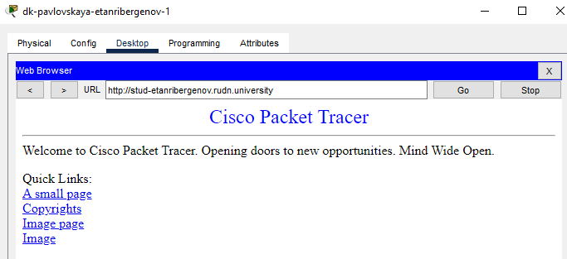

Рис. 19: Проверка доступа к серверу stud.rudn.university из сети дисплейных классов

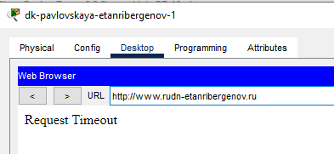

Рис. 20: Проверка отсутствия доступа к серверу www.rudn.ru из сети дисплейных классов

Сеть кафедр:

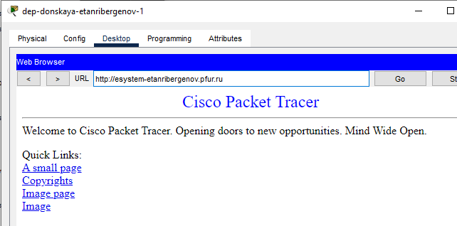

Рис. 21: Проверка доступа к серверу esystem.pfur.ru из сети кафедр

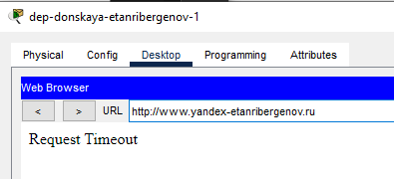

Рис. 22: Проверка отсутствия доступа к серверу www.yandex.ru из сети кафедр

Сеть администрации:

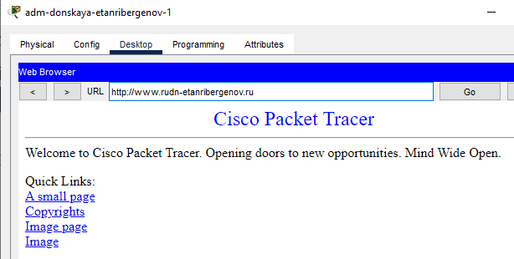

Рис. 23: Проверка доступа к серверу www.rudn.ru из сети администрации

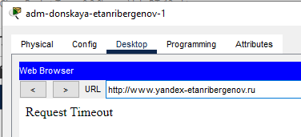

Рис. 24: Проверка отсутствия доступа к серверу www.rudn.ru из сети администрации

Компьютер администратора:

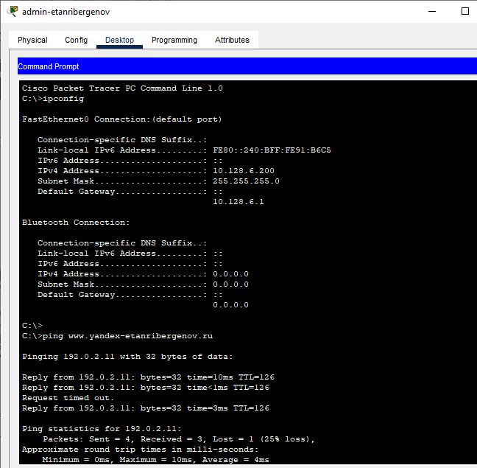

Рис. 25: Проверка доступа ко всем узлам в сети по любому протоколу с компьютера администратора

Проверка доступа к узлам локальной сети из Интернета (проверка работоспособности настроек NAT):

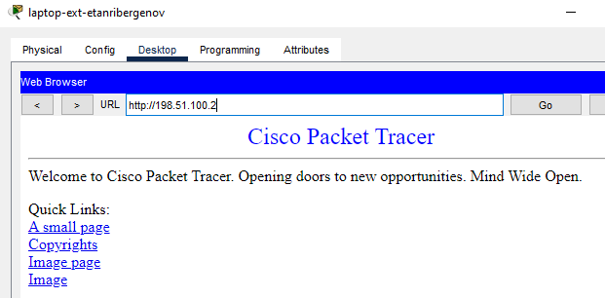

Рис. 26: Проверка доступа к www-серверу из Интернета

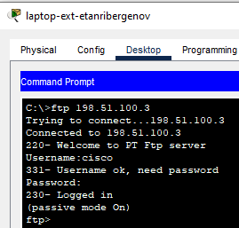

Рис. 27: Проверка доступа к файловому серверу по ftp из Интернета

# 4 Ответы на контрольные вопросы

1. Принцип работы NAT заключается в том, чтобы осуществлять перевод частного локального IP-адреса в общедоступный глобальный IP-адрес и наоборот. Это необходимо для обеспечения доступа к Интернету локальным узлам, использующим частные адреса.
2. NAT настраивается на маршрутизаторе.
3. Да. Преобразования NAT источника или назначения могут применяться к любому интерфейсу или подинтерфейсу с IP-адресом (включая интерфейсы программы набора номера).
4. Пул IP NAT - это набор из одного или нескольких общедоступных IPv4-адресов, которые используются в маршрутизаторе NAT.
5. Статическое преобразование сетевых адресов (NAT) выполняет взаимно однозначное преобразование внутренних IP-адресов во внешние.

# 5 Выводы

Я приобрёл практические навыки по настройке доступа локальной сети к внешней сети посредством NAT.